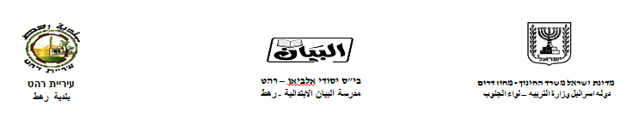

ورقة عمل للصف الرابع "ا"

الاسم: _________

1. أكتب مفرد الكلمات التالية.

|  |  |
| --- | --- |
| المفرد | الجمع |
|  | أسلاك |
|  | أصدقاء |
|  | ألوان |
|  | شوارع |
|  | حدائق |
|  | خيوط |
|  | مواد |

1. ما هو زمن كل فعل فيما يلي ( ماضي – مضارع – أمر) ؟
2. يصعدُ: ___
3. كان: ____
4. وقَعتْ: ___
5. قفْ: ____
6. رَبطوا: ____
7. العبي: ____
8. ضعْ حرف جر مناسب في الفراغ من الحروف الجر الموجودة داخل الاطار.

على – في – عَن – مِن – بـِ – كـَ – الى

1. يأخذ الولدُ قلمًا ___ صديقهِ.
2. ترتبُ الام الكؤوس ___ الرّف.
3. صوتهً قوي ____ صوت الرّعدِ.
4. يعودً المسافر ____ وطنهِ.
5. يكتبُ الط البُ موضوعًا ____ أضرار التّدخين.
6. يَحصدُ الفلاحُ القمحَ ___ المنجلِ.
7. أُكتب صفة مُناسبة لِكلٍ من الموصوفات.
8. تَلةُ: _______
9. الرّيحُ: ______
10. حديقةٌ:______
11. المنزلُ: _____

عملًا ممتعًا